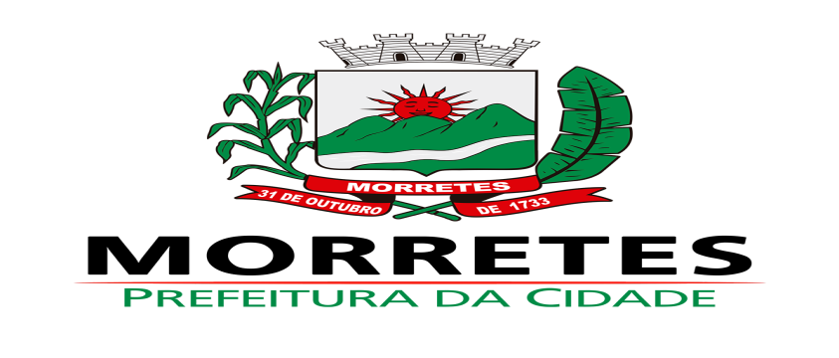

C-O-M-U-N-I-C-A-D-O

COMUNICAMOS O CANCELAMENTO PRESENCIAL da posse do Conselho Municipal de Saúde, que seria realizada no dia 10 de dezembro de 2020(quinta-feira), às 10h00, na sala de Reuniões da Câmara Municipal de Morrentes, localizado a Rua Conselheiro Sinimbu, 50 – Centro – Morretes
CONSIDERANDO a expansão do índice da taxa de contágio do vírus acima da média, em obediência o contido do Decreto Estadual 6294 de 03/12/2020 disposto no Art 2º ( Proíbe a realização de confraternização e eventos presenciais que causem aglomerações com grupos de mais de dez pessoas, excluídas da contagem crianças de até quatorze anos).
Ressaltamos devido situação excepcional da nova realidade o executivo através de DECRETO MUNICIPAL efetivará o nomeação dos novos membros do Conselho Municipal de Morretes ,onde será oficializado para ciência.

Sem mais para o momento

Cordialmente,

Morretes, 07 de dezembro de 2020.

LÚCIA HISSAE SHINGO
Secretária de Saúde

